Objetivos:
- Aplicar conceptos de Orientacion a Objetos en Java
- El lenguaje y la plataforma Java, Objetos y Clases en Java
- Variables, métodos y constructores. Modificadores de acceso

En esta materia veremos como aplicar los conceptos vistos en Introducción a Objetos utilizando el lenguaje de programación llamado JAVA.

JAVA es un lenguaje orientado a objetos desarrollado por SUN, el cual implementa muchos de los conceptos que se vieron durante la primera mitad del año. Para más información sobre el mismo pueden dirigirse a www.java.sun.com

En Wikipedia pueden hallar una breve reseña histórica de JAVA, sus orígenes, creadores, etc: http://es.wikipedia.org/wiki/Lenguaje_de_programación_Java

Por otro lado para poder trabajar con JAVA utilizaremos un IDE (Integrated Development Environment) el cual nos facilitara el desarrollo de los trabajos prácticos.

En este año utilizaremos dos IDEs diferentes el cual iremos alternando en cada uno de los trabajos prácticos con el fin de que los alumnos usen ambos:

- Por un lado se utilizará Eclipse, desarrollado originalmente por IBM y liderado actualmente por la Fundación Eclipse. Para mas información sobre el mismo pueden dirigirse a www.eclipse.org Eclipse tiene varias distribuciones según el tipo de proyecto que debamos desarrollar. En nuestro caso usaremos el paquete para Desarrollo Java Basico. Lo pueden descargar de: http://eclipse.org/downloads/packages/eclipse-ide-java-developers/junor

- Otro de los IDEs que vamos a utilizar a lo largo del año es Netbeans.. http://netbeans.org/. Sun MicroSystems fundó el proyecto de código abierto NetBeans en junio de 2000 y continúa siendo el patrocinador principal de los proyectos. Así como Eclipse, Netbean también cuenta con varias distrubuciones y en nuestro caso vamos a utilizar la denominada “Java SE”.
Lo pueden descargar de: http://netbeans.org/downloads/index.html

En éste trabajo práctico vamos a utilizar Eclipse como IDE de desarrollo.
Ejercicio 1.

- Defina en JAVA la clase Punto, que posee un valor x y un valor y, ambos privados, es decir, no se pueden acceder desde afuera, e implemente los siguientes métodos:

public void sumar(int x){
/*Suma el mismo valor a x e y*/
}

public void sumar(Punto unPunto){
/*Suma unPunto a los valores que tiene el punto*/
}

public int distancia(Punto unPunto){
/*Calcula la distancia por Pitágoras*/
}

Para poder probar si todo funciona correctamente debemos hacer un método especial llamado main. Mas adelante nos enfocaremos en este método, por ahora úsenlo de la siguiente forma:

/**
* @En una aplicación JAVA, el main es el método
* principal que se ejecuta por defecto.
*/

public static void main(String[] args) {
Punto p1=new Punto(1,3);
System.out.println("La coordenada del punto es: "+p1.getX()+"@"+p1.getY());
}

Para poder ejecutar el código desde el Eclipse haga click con el botón derecho del mouse sobre la clase que tiene el método main y seleccione Run As/Java Application (ver imagen 1). El resultado sé vera en la pestaña titulada consola.

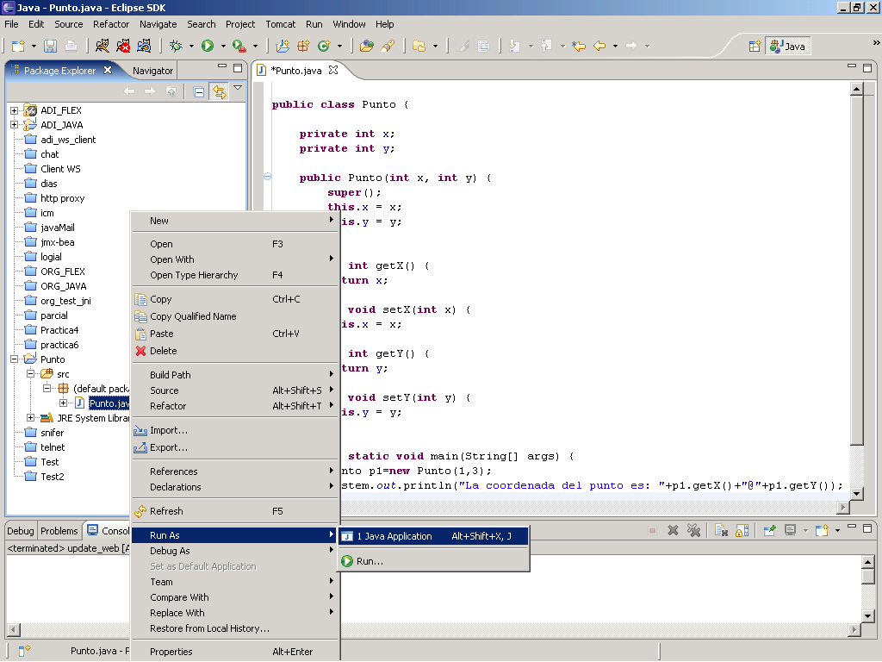
Código

Ejecutar

Consola

Resultado de la ejecución
Imagen 1 – Ejecución de una aplicación Java desde Eclipse

- Basándose en su código y en los métodos que se pide que implemente responda lo siguiente:

  - ¿Cómo se definen dos variables para que sean privadas?
  - ¿Qué significa que un método tenga el modificador de acceso public delante de su nombre?
  - ¿Por qué se usa void en los métodos que no retornan valores?
  - ¿A qué objeto referencia la pseudo variable this?
  - ¿Por que el objeto que se muestra como ejemplo tiene el valor 1@3?
  - ¿Que es necesario para hacer dicha inicialización del objeto?

Nota: Para poder imprimir resultados en la consola se puede utilizar el siguiente código:
System.out.println(valor);

Donde valor puede ser un String, un Entero o algún otro tipo de dato.

Ejercicio 2.

- Defina en JAVA la clase FiguraGeometrica, que posee un color privado y solo accesible a través de sus métodos.

- Defina ahora las clases Rectángulo, Cuadrado, Circulo, y Triangulo. Todas tienen un punto origen (use la clase Punto de la Practica 1), el origen del circulo y del triangulo es en su centro, en el resto de las figuras es en uno de sus vértices. En particular en el córner inferior izquierdo.

Todas las figuras deben entender los siguientes mensajes:

public void desplazar(Punto unPunto){
/*Desplaza el origen de la figura*/
}
public int superficie() {
/*Retorna la superficie de la figura*/
}
public Color getColor() {
/*Retorna el color de la figura*/
}
public void ampliar(int valor) {
/*Amplía el tamaño según el valor que se pasa por parámetro*/
}

Nota: Preste suma atención en como deberían ser los constructores de cada figura teniendo en cuenta que cada una de ellas necesita diferentes valores.

- Que relación existe entre FiguraGeometrica y el Rectángulo, Cuadrado, Circulo, y Triangulo.
- Pruebe su código de la siguiente manera:

public static void main(String [] args){
Punto origen1=new Punto(1,1);
Rectangulo rectangulo=new Rectangulo(2,4,origen1);

Punto origen2=new Punto(5,5);
Circulo circulo=new Circulo(4,origen2);

System.out.println(rectangulo);
System.out.println(circulo);
}

¿Que imprime cada System.out.println()? Modifique sus clases para que ahora cada System.out.println() imprima la información correspondiente a cada figura (color y origen). Además en el caso del circulo su radio, en el caso del cuadrado y el triangulo el valor de sus lados y en el caso del rectángulo sus lados.

Ejercicio 3.

Implemente en JAVA una CuentaBancaria con sus respectivas subclases CajaDeAhorro y CuentaCorriente las cuales permiten extraer y depositar dinero. Ambas poseen un saldo, el cual se puede consultar. Además ambas poseen un limiteMinimo. Mientras que en la caja de ahorro el limiteMinimo es de 10, en la cuenta corriente es de –150. La caja de ahorro tiene un máximo de extracciones (inicialmente 5 y se “resetea manualmente una vez al mes”) y la cuenta corriente no.

Ambas cuentas tienen un titular (uno y solo uno) que es de la clase Persona (La cual posee todos los atributos de una persona) y una fecha de apertura de cuenta.

Ejercicio 4.

Una pequeña cooperativa de transporte quiere organizar el funcionamiento de sus unidades de colectivos:

- La cooperativa esta formada por varios socios, todos chóferes, y cada uno maneja un colectivo diferente.
- La cantidad de pasajeros es diferente entre un colectivo y otro.
- Se registra la patente y el modelo de cada vehículo.

Se pide que implemente los siguientes métodos de la clase Cooperativa:

public Chofer realizarViaje(int cantPasajeros, float cantKilometros) {}
/*Devuelve el chofer de la cooperativa que pueda realizar el viaje para la cantidad de pasajeros solicitada y registra el kilometraje del viaje.*/

public Colectivo mayorKilometro() {}
/*Devuelve el colectivo con mayor kilometraje acumulado.*/

Ejercicio 5.

Un convertidor de temperaturas es un objetos el cual se puede instanciar con una temperatura inicial y luego se le puede pedir que transforme la temperatura a las escalas según se desee (Celsius, Fahrenheit o Kelvin). En la Tabla 1 (Información extraída de Wikipedia http://en.wikipedia.org/wiki/Fahrenheit) podemos ver las formulas que se utilizan para pasar de una escala a otra.

- Como nosotros estamos en la Argentina y por ende utilizamos la escala dada por Celsius se pide que implemente un objeto Temperature que pueda ser instanciado sin parámetros. El valor inicial de la temperatura es 0. El objeto también debe responder a los mensajes getCelsius() y setCelsius(int aValue) los cuales en el primer caso retorna el valor de la temperatura en la escala Celsius y en el segundo caso se cambia el valor inicial del objeto por el nuevo valor que se envía en el parámetro.

Instancie y pruebe objetos Temperatura.

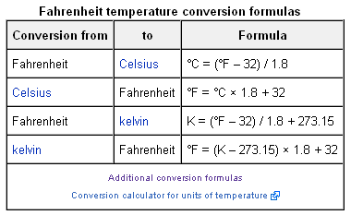
Tabla 1 - Tabla de conversión

- Extienda el objeto Temperature para que ahora sepa retornar el valor de la temperatura en la escala Kelvin y en la escala Fahrenheit. Mediante los mensajes getKelvin() y getFahrenheit(). Ademas mediante los mensajes setKelvin(int aValue) y setFahrenheit(int aValue) se pueda cambiar el valor interno de la temperatura. Tenga en cuenta que la temperatura pasada en el parámetro de los mensajes estará en su respectiva escala y que no se desea cambiar la representación interna del objeto. ¿Como modela esta situación?

Instancie y pruebe objetos Temperatura.

- Suponga ahora que se desea cambiar la representación interna del objeto Temperature para representar la temperatura en la escala Rankine. Es decir, ahora el objeto Temperature guarda el valor en esta escala. Que debería cambiar? Como se utiliza ahora el objeto Temperature? Que pasa con el resto de los objetos que utilizan objetos de la clase Temperature?

Instancie y pruebe objetos Temperatura.

Nota: Rankine [°Ra] = [Celsius] * 9/5 + 491.67 [Celsius] = ([°Ra] − 491.67) * 5/9

Ejercicio 6.

Se desea modelar un cliente de correo electrónico simple símil al Outlook exprés, Windows mail, Thunderbird, etc.
El mismo esta simplificado, así que solamente maneja una sola cuenta de correos y contactos.

Los correos estar en una carpeta de correo recibido o de correo enviado según sea el caso. De cada correo se conoce el asunto, el texto, si esta leído o no, el contacto origen y los contactos destino (uno o varios).

De la cuenta se conoce el nombre del usuario, la dirección de mail, la dirección del servidor de entrada y la de salida. De cada contacto se conoce su nombre y dirección de mail.
El cliente de correo tiene la siguiente funcionalidad:

- Cantidad de correos -> retorna la cantidad total de correos (recibidos + enviados)
- Cantidad de correos recibidos -> retorna la cantidad total de correos recibidos
- Cantidad de correos enviados -> retorna la cantidad total de correos enviados
- Cantidad de correos no leídos (solo de los recibidos) -> retorna la cantidad total de correos no leidos de la carpeta recibidos
- Cantidad de contactos - > retorna la cantidad total de contactos
- AgregarCorreoRecibido(Correo unCorreo) -> Agrega un correo a la carpeta de recibidos

- Diseñe en UML una solución al enunciado.
- Implemente en JAVA la solución propuesta en a).

